Письмо №388 от 17 мая 2019 года
О добавлении медкабинета на образовательных сайтах
Руководителям ОО
МКУ «Управление образования» информирует о том, что вам необходимо на своих школьных сайтах добавить медкабинет согласно инструкции.
Направляем инструкцию.
Приложение: на 2 л.

Начальник МКУ «УО»: Х.Исаева

Инструкция по добавлению Мед. кабинета на образовательных сайтах РФ.

Шаг 1. Авторизуйтесь на сайте как администратор для внесения изменений.

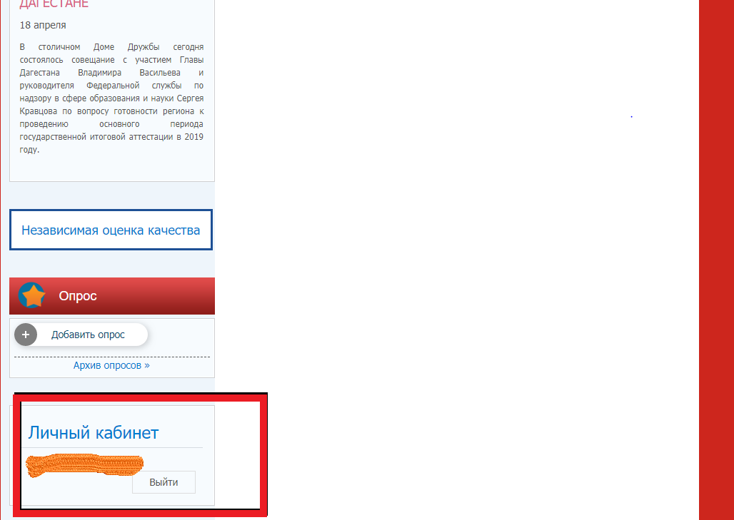

Шаг 2. Откройте подраздел «Дополнительные сведения».
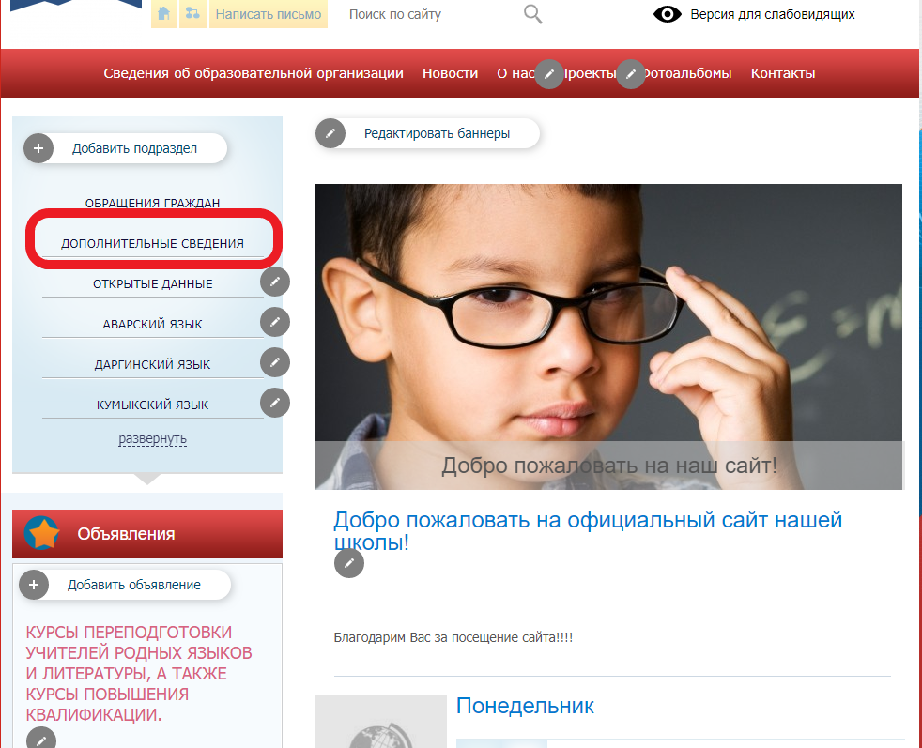

Шаг 3. Выбираете пункт «Мед. кабинет» и открываете «Мастер заполнения».

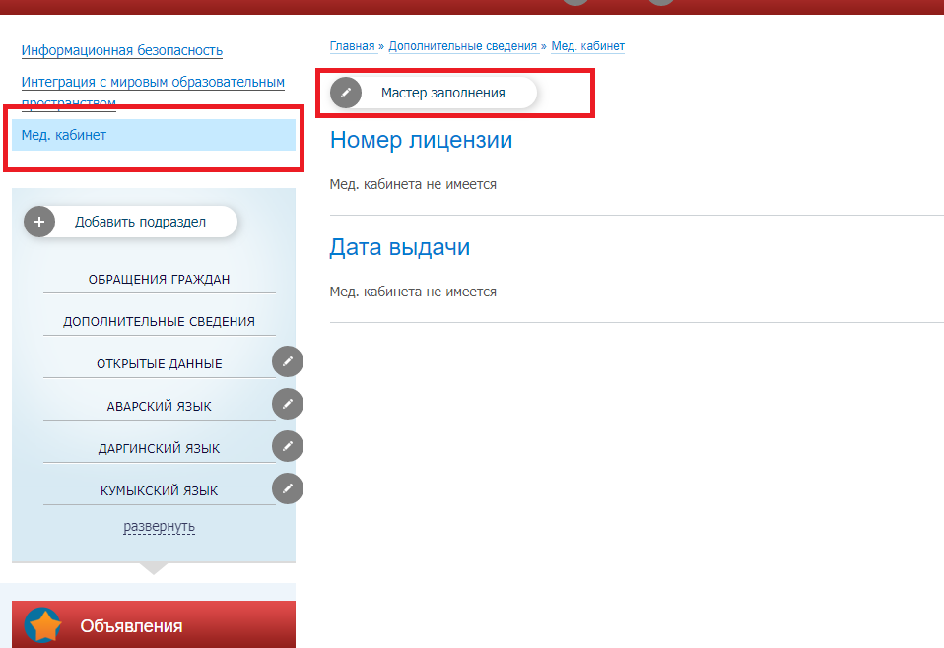

4.В случае отсутвия у вас Мед. кабинета, выбираете ответ «Нет».



